В основе дипломной работы лежит идея анализа геометрических и физических параметров выбросов с помощью тепловых и оптических снимков

Геометрическими параметрами выбросов является в первую очередь объем. Основой для получения объема является возможность получения площади проекции выбросов на картинную плоскость камеры. С использованием тепловизора это представляется достаточно тривиальной задачей, так как температура выбросов зачастую значительно отличается от температуры окружающей среды (рисунок 1, рисунок 2).

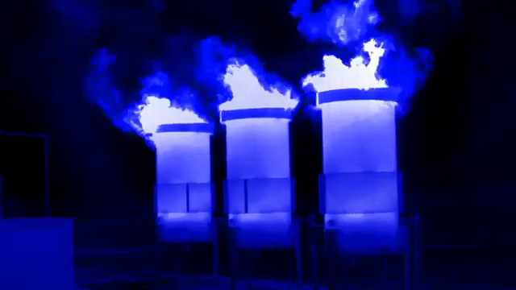

Рисунок 1 – Пример теплового снимка выбросов

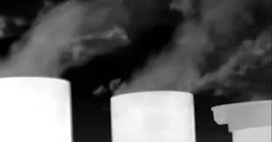

Рисунок 2 – Пример теплового снимка выбросов

С помощью совмещения тепловых и оптических снимков, а также применив классические методы компьютерного зрения можно получить сегментированное изображение. Также на Рисунках 1 и 2 видно, что температура не является однородной и уменьшается от центра факела выбросов к его периферии. На основании изменения температуры от центра к периферии, диаметра источника, а также расстояния от камеры до источника можно сделать выводы об объеме факела.

Помимо вычисления геометрических параметров можно исследовать и некоторые физические параметры выбросов. Например, скорость выхода выбросов из источника, объем выбросов, поступающих в атмосферу за единицу времени и объем сообщаемого атмосфере тепла. Скорость выхода выбросов можно получить благодаря качественно сегментированным оптическим снимкам и применения к ним оптического потока. Имея скорость выбросов и объемные характеристики факела, можно посчитать объем выбросов в единицу времени, а количество теплоты, сообщаемое атмосфере можно получить на основании объемных характеристик и температуры выбросов.

Для реализации этого используется модель тепловизора с применением специальной технологии, которая позволяет выявлять температуру газов. Данная модель тепловизора дороже аналогов без этой технологии, но все еще значительно дешевле и проще классических методов анализа выбросов. Более того тепловые снимки позволят обнаружить даже скрытые и невидимые в оптическом спектре выбросы.